Задание 1. Разработайте три функции (start, dget и iget), используя следующие спецификации:
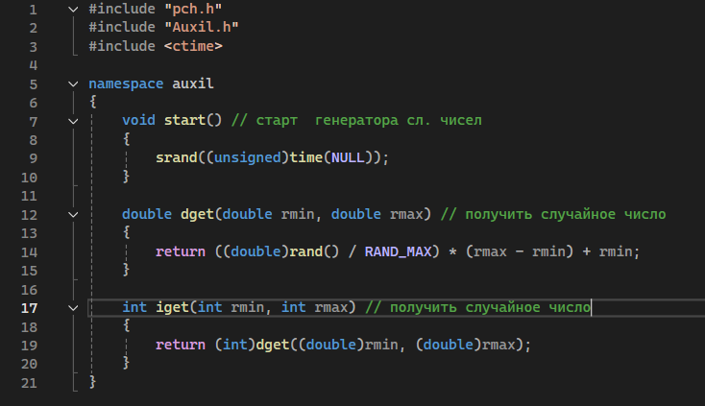

Задание 2
- Реализовать пример 2.
- Для проверки работоспособности разработанных функций и приобретения навыков замера продолжительности процесса вычисления реализуйте программу, приведенную в примере 2.

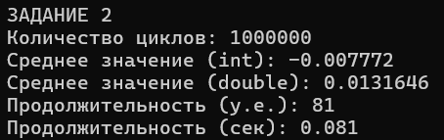

Задание 3
Проведите необходимые эксперименты и постройте график зависимости (Excel) продолжительности процесса вычисления от количества циклов в примере 2. Проанализируйте характер зависимости. Проведите исследование любого другого рекурсивного алгоритма, например, вычисления факториала или генератора чисел Фибоначчи (прим. – например вычислите каким будет 100-е, 200-е, 300-е и т.д число), и включите в отчет график.

